Sciences Industrielles de l’ingénieur

Interrogation de cours 3 – B

**[Aucun document - Calculatrice interdite - Répondre directement sur le sujet]**

# Exercice 1

Soit le repère $R=\left(O,\vec{i},\vec{j},\vec{k}\right)$. Les points A, B et C ont les coordonnées suivantes dans le repère $R$ :

$$A={\left[\begin{matrix}1 \\ 1 \\ 2\end{matrix}\right]}_{R} B={\left[\begin{matrix}2 \\ -2 \\ 1\end{matrix}\right]}_{R} C={\left[\begin{matrix}0 \\ -1 \\ 2\end{matrix}\right]}_{R}$$

## *Donner les coordonnées des vecteurs $\vec{AB}$ et $\vec{BC}$.*

## *Calculer $\vec{AB}⋅\vec{BC}$ et $\vec{AB}∧\vec{BC}$.*

# Exercice 2

## *On donne la figure suivante :*

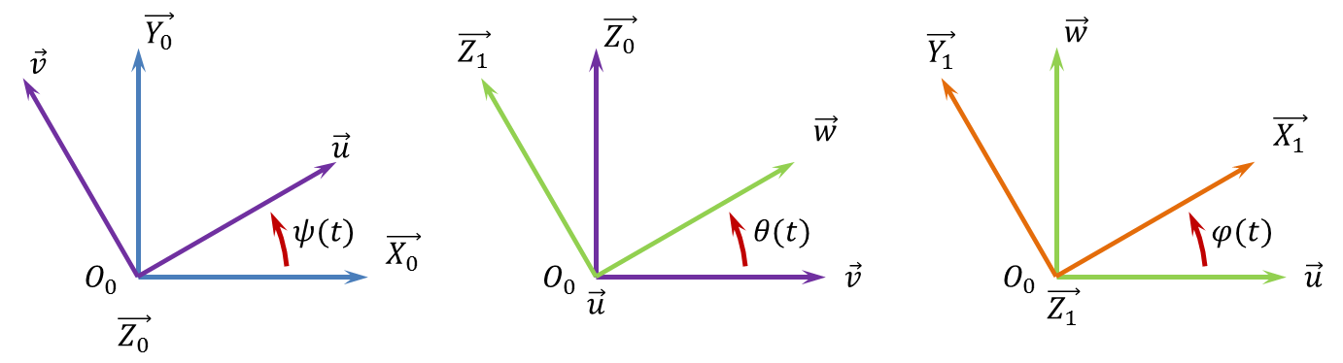

On note $R_{0}=\left(O_{0},\vec{X_{0}},\vec{Y_{0}},\vec{Z_{0}}\right)$, $R_{1}=\left(O_{0},\vec{u},\vec{v},\vec{Z_{0}}\right)$, $R_{2}=\left(O_{0},\vec{w},\vec{Z_{1}},\vec{u}\right)$ et $R_{3}=\left(O_{0},\vec{X_{1}},\vec{Y_{1}},\vec{Z_{1}}\right)$.

## *Exprimer le vecteur $\vec{X_{0}}$.dans le repère $R_{0}$.*

## *Exprimer le vecteur $\vec{w}$.dans le repère $R_{0}$.*

## *Calculer $\vec{X_{0}}⋅\vec{Y_{0}}$ et $\vec{X_{0}}∧\vec{Y_{0}}$.*

## *Calculer $\vec{Z_{0}}⋅\vec{Z_{1}}$ et $\vec{Z_{0}}∧\vec{Z_{1}}$.*